**CE76** *Scheda creata il 27 ottobre 2023*

**Descrizione storico-bibliografica**

Il \***caffè** : giornale letterario e di belle arti. - Palermo, 1839. – PAL0179858

Cfr Pagine di critica d’arte nei periodici palermitani dell’Ottocento della Biblioteca Centrale della Regione Siciliana", dvd edito nell’ambito della convenzione tra la Biblioteca Centrale della Regione Siciliana “Alberto Bombace”, Palermo, e l’Università degli Studi di Palermo, Facoltà di Lettere e Filosofia, Cattedra di Storia della Critica d’Arte

Il \***caffè** : giornale di passatempo. - N. 1 (6 giugno 1849)- . Palermo : tip. D. Maccarone, 1849. – 2 fasc. : ill. ; 29 cm. ((Trisettimanale. - IEI0104569

Il **\*caffé** : giornale ebdomadario di scienze lettere ed arti. – 1 (1850)-40 (1852). - Venezia : [s.n.], 1850-1852. – 3 volumi. - MIL0505022

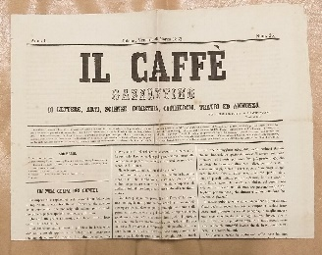 Il \***caffè** : gazzettino di lettere, arti, scienze, industria, commercio, teatri ed annunzj. - Anno 1, n. 1 (2 gennaio 1855)- . - Milano : Tip. Redaelli e Pagnoni, 1855-1856. – 2 volumi ; 48 cm. ((Esce il martedì e il venerdì, dal 1856 settimanale. - Lo stampatore varia. - LO10741938

Il \***caffé** : giornale artistico letterario umoristico con litografie e musica. - Anno 1, n. 1 (giugno 1858)- . - Firenze : [s. n.], 1858-1859. – 1 volume. - CFI0373299

Soggetto: Cultura – 1839-1859